检测报告公开信息表
报告编号 | BPT2023092（ZJCY）
受检单位名称 | 马可迅（南通）车轮有限公司
单位地址 | 南通市经济技术开发区通盛大道89号
联系人 | 王琴
技术服务项目组人员 | 赵宏飞、沈燕明、盛健伟、张露露、徐晓圆、孙娜、吴鑫杰
现场调查日期及人员 | 2023.09.24 | 赵宏飞、沈燕明
现场采样检测日期、人员 | 2023.09.28 | 赵宏飞、沈燕明、盛健伟
受检单位陪同人 | 王琴
现场调查照片 | 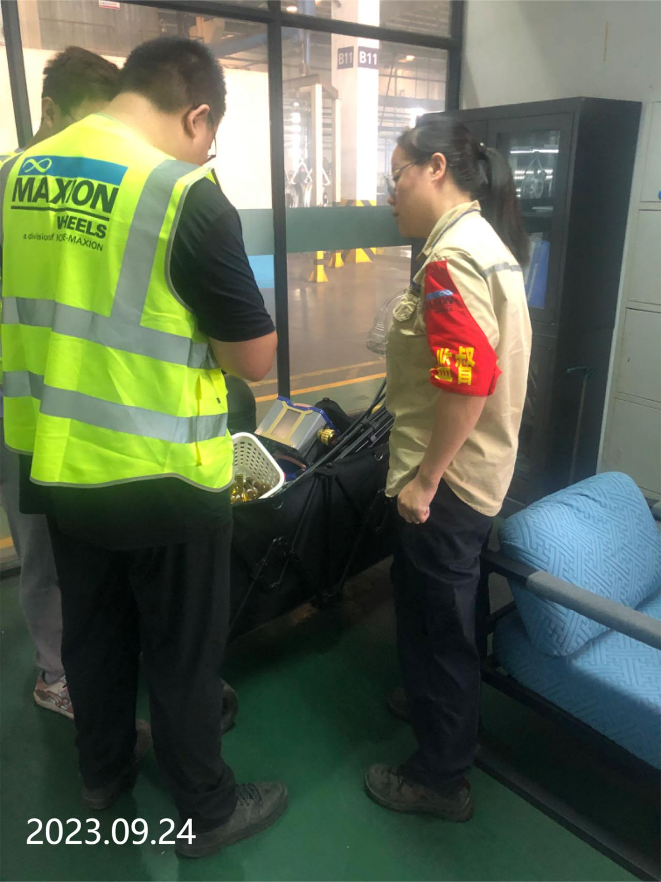 | 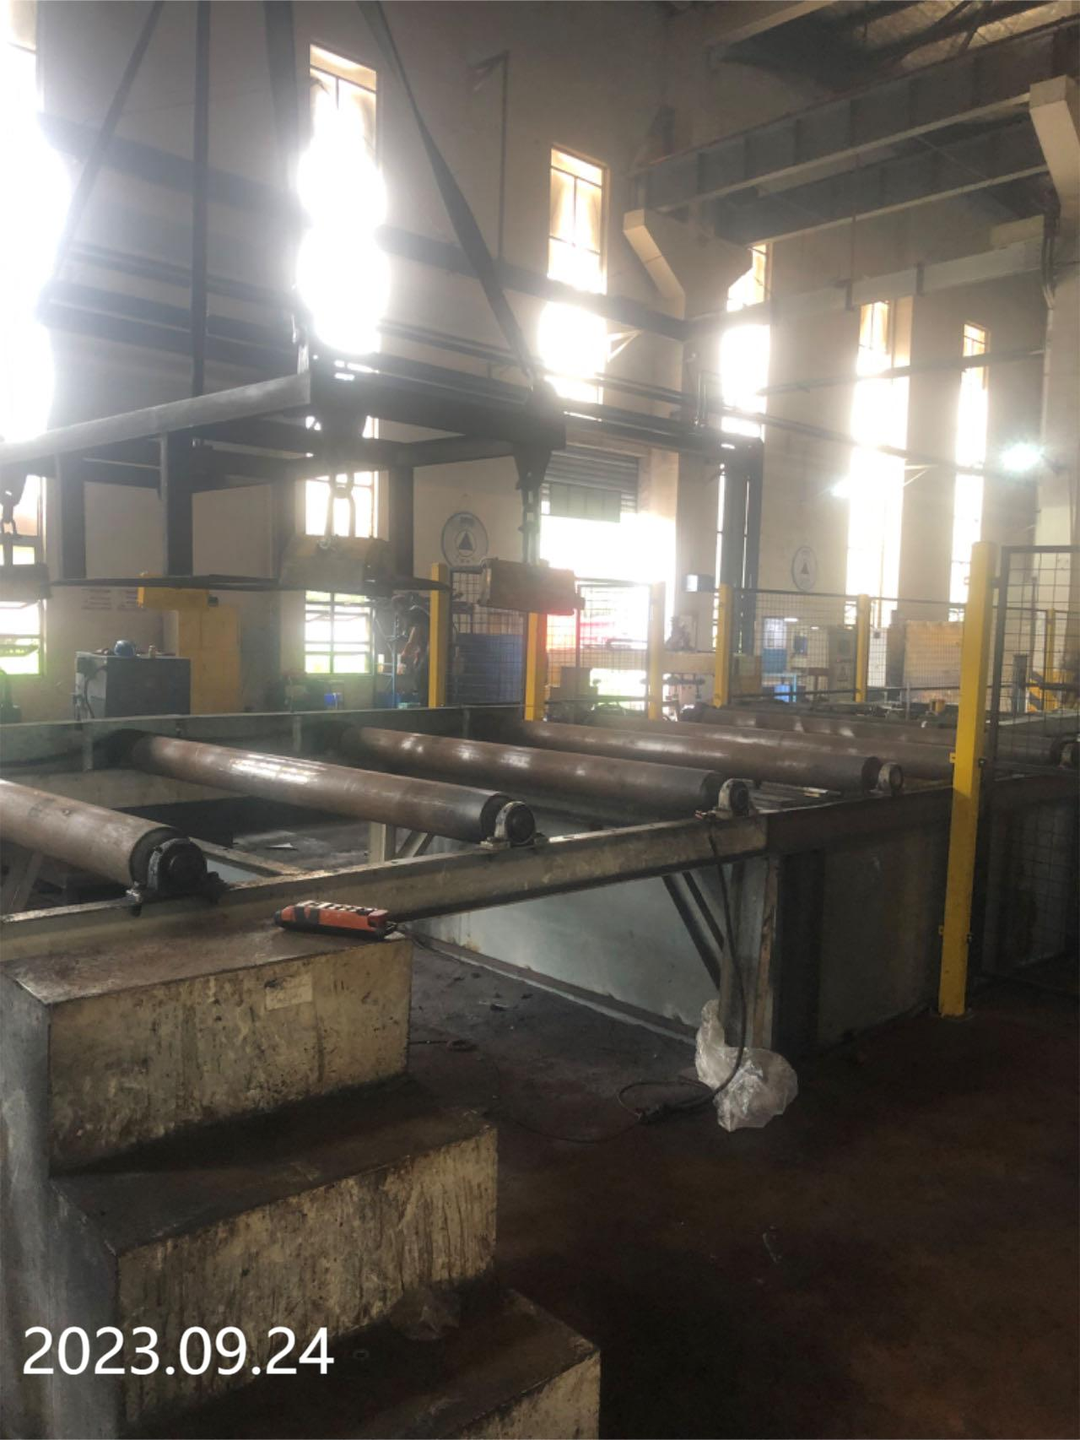
现场采样检测照片 | 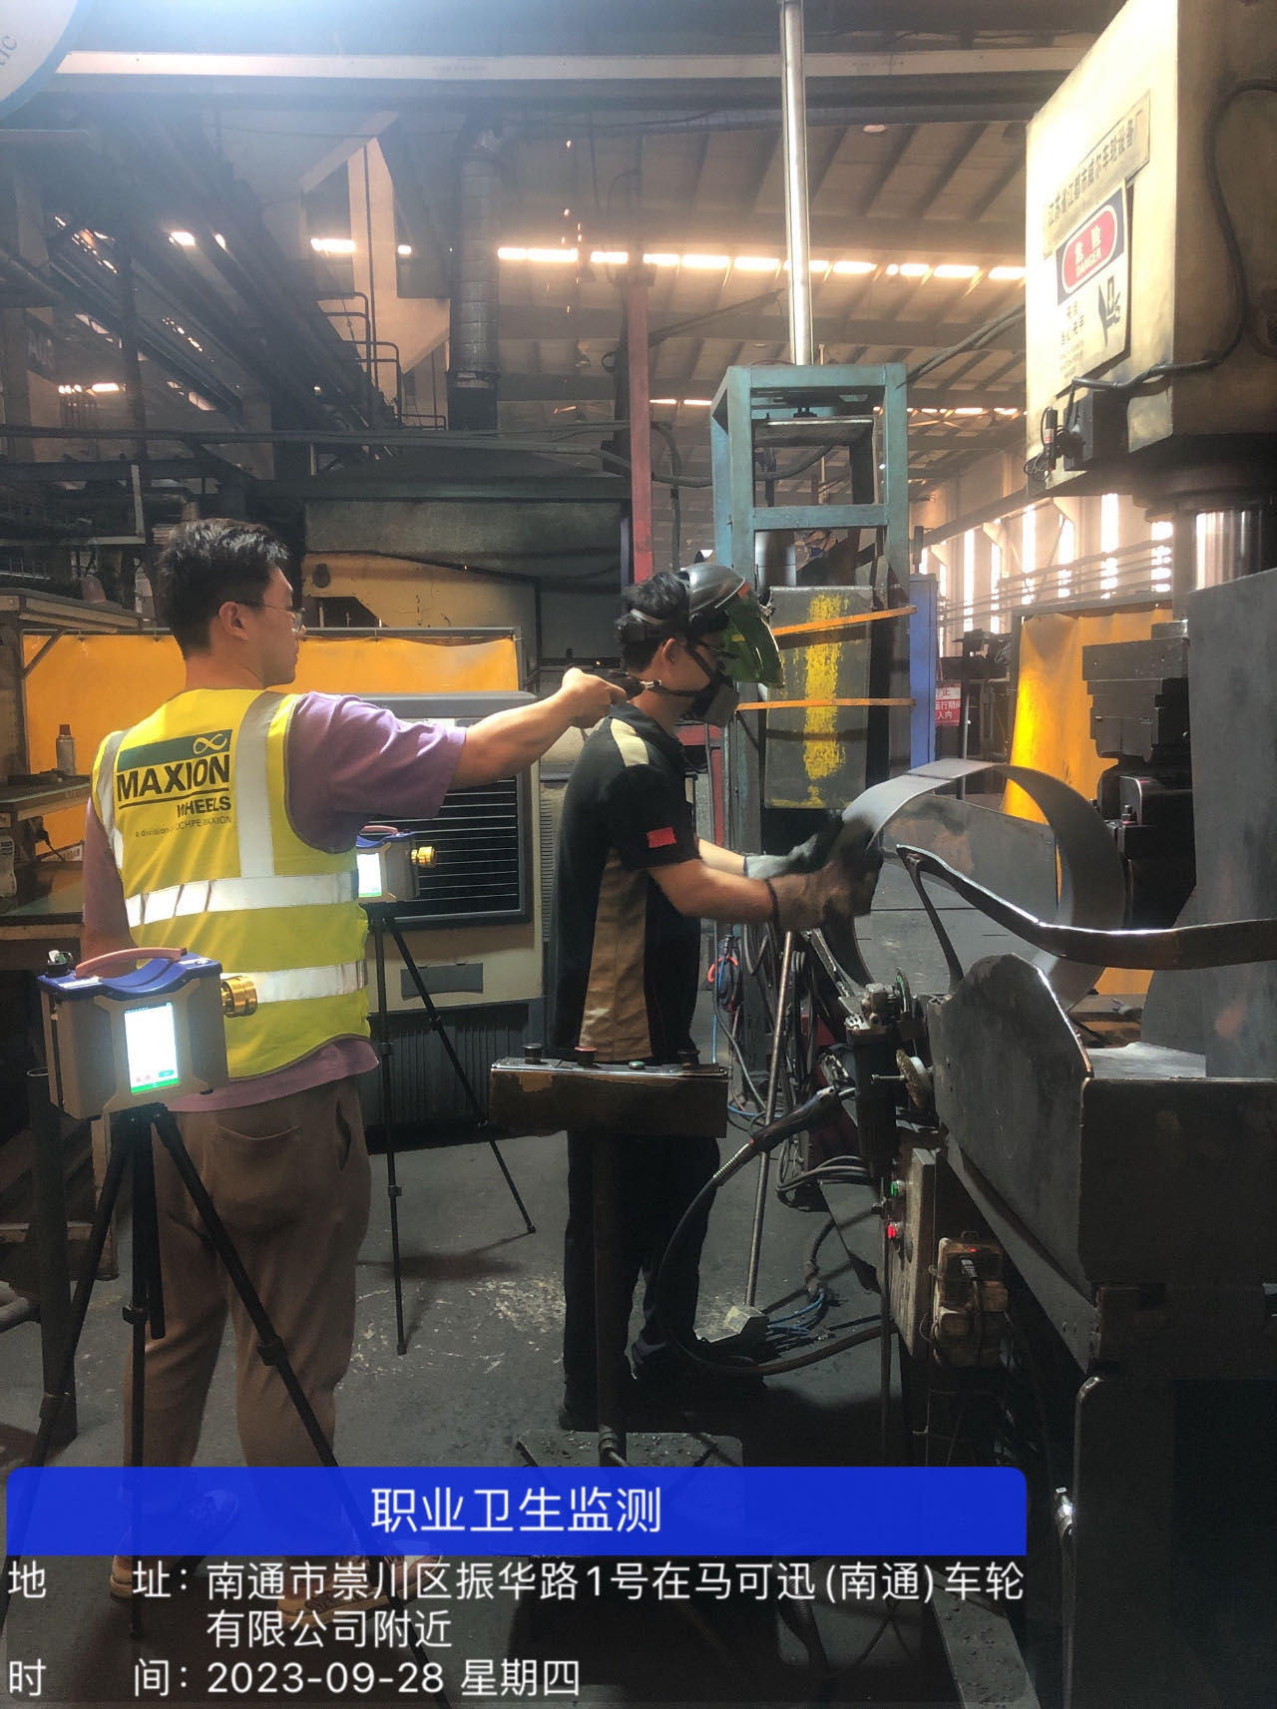 | 